Dossier de candidature

Appel à projets

TechLab APF France handicap

NOM DE LA STARTUP :
Ajouter
Logo

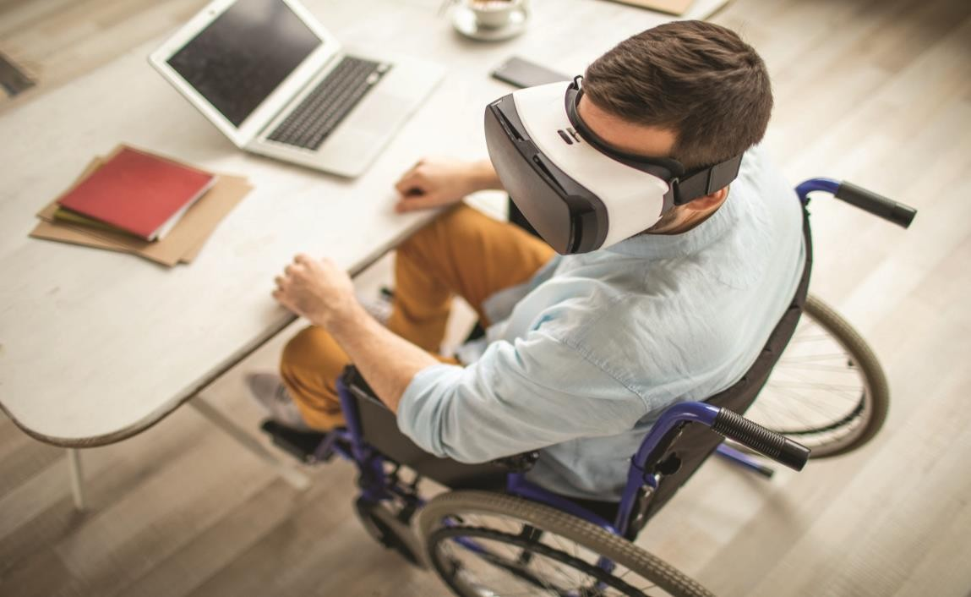

Ajouter ici un visuel de votre projet

Date de création :

Type de structure / statut de la startup :
Adresse postale :
Nom de la startup :

Chiffre d’affaires :
Site Web :
Personnes qui représenteront la startup dans le cadre de cet appel à projet :

- Prénom NOM, fonction, mail, téléphone
- Prénom NOM, fonction, mail, téléphone
Présentation de l'équipe :

- Prénom NOM, statut, compétences, temps plein ou partiel
- Prénom NOM, statut, compétences, temps plein ou partiel
- Prénom NOM, statut, compétences, temps plein ou partiel
Courte présentation de la startup :
Comment la startup est-elle actuellement financée ? (subvention, concours, levée de fonds, CIR …)
La startup est-elle accompagnée par un incubateur ou une autre structure ? Précisez.

Nom et descriptif du produit ou service concerné par l’appel à projets :
Comment est née l'idée de ce projet ?
Qui sont les clients ciblés ? (ceux qui vont acheter ou prescrire le produit)
Qui sont les utilisateurs ciblés ? (ceux qui vont utiliser ou bénéficier de l’usage du produit)
Quel est le prix cible de votre produit / service :
Envisagez-vous une inscription LPPR ? Une prise en charge PCH ?
Quel est votre business model ?
Qui sont vos concurrents (merci d’être le plus exhaustif possible) ? Comment vous différenciez-vous ?

Tous documents ou ressources utiles à la bonne compréhension du projet

Qu’attendez-vous du programme Co-conception et handicap du TechLab ?
Avez-vous déjà interagi (test, entretien …) avec des utilisateurs en situation de handicap ? Dans quel contexte ?
Quelles sont les évolutions de votre produit/service déjà planifiées ?
Quel est le stade de développement de votre produit ou service :
Concept / Prototype / Prototype avancé / Production / Commercialisation

Planning de l’accompagnement :

Démarrage de l’accompagnement en février 2023

- Apport collectif 1 / Cadrage terrain (1/2j) ……………………………………………………….. 7 février matin
  - Suivi individuel (1h) …………………………………………………………………………………………. 8 février

- Apport collectif 2 / Définition de la méthodologie (1/2j)………………………………….. 7 mars après-midi
  - Suivi individuel (1h) …………………………………………………………………………………………. 14 mars

- Apport collectif 3 / Animation, captation, posture et analyse (1/2j) ………………... 21 mars après-midi
  - Suivi individuel (1h) …………………………………………………………………………………………. 28 mars

En cas d’accompagnement par le TechLab, le représentant de la startup s’engage à :

- Être présent sur les différents temps d’accompagnement prévus dans le cadre de l’accompagnement du TechLab,
- Collaborer à la préparation et être présent lors des rencontres avec les utilisateurs,
- Respecter la charte éthique du TechLab,
- Respecter la charte sanitaire du TechLab et les règles sanitaires établies par les établissements ou délégations accueillant les rencontres,
- Contribuer à l’évaluation du dispositif du TechLab après chaque rencontre (suivant le dispositif prévu par le TechLab),
- Prendre en compte au maximum les idées émises par les utilisateurs (engagement moral),
- Rendre compte régulièrement de l’avancement de l’amélioration produit/service, auprès du TechLab et des utilisateurs : bilan 6 mois après la ou les rencontres et bilan 12 mois après, à communiquer au TechLab,
- Ne pas prendre de contact direct avec une autre structure APF France
handicap, à des fins de conception ou tests de ses produits/services sans l’aval
du TechLab,
- Intégrer les contraintes de la conception universelle dans ses développements de produit / service (dans la limite de ses moyens),
- S’assurer que son site internet répond à des critères d’accessibilité (dans la
limite de ses moyens).

Nom / Prénom / fonction
Fait le …………………………………………….. à ………………………………………………….

Signature :

